贾汪区纪委召开十九大报告专题学习讨论会
为全面学习习近平总书记十九大报告精神内涵，为今后纪检工作注入思想指导和精神动力。10月19日下午至10月20日下午，贾汪区纪委召开党的十九大工作报告专题学习讨论会。全区110余名纪检监察干部参加了本次集中学习讨论。
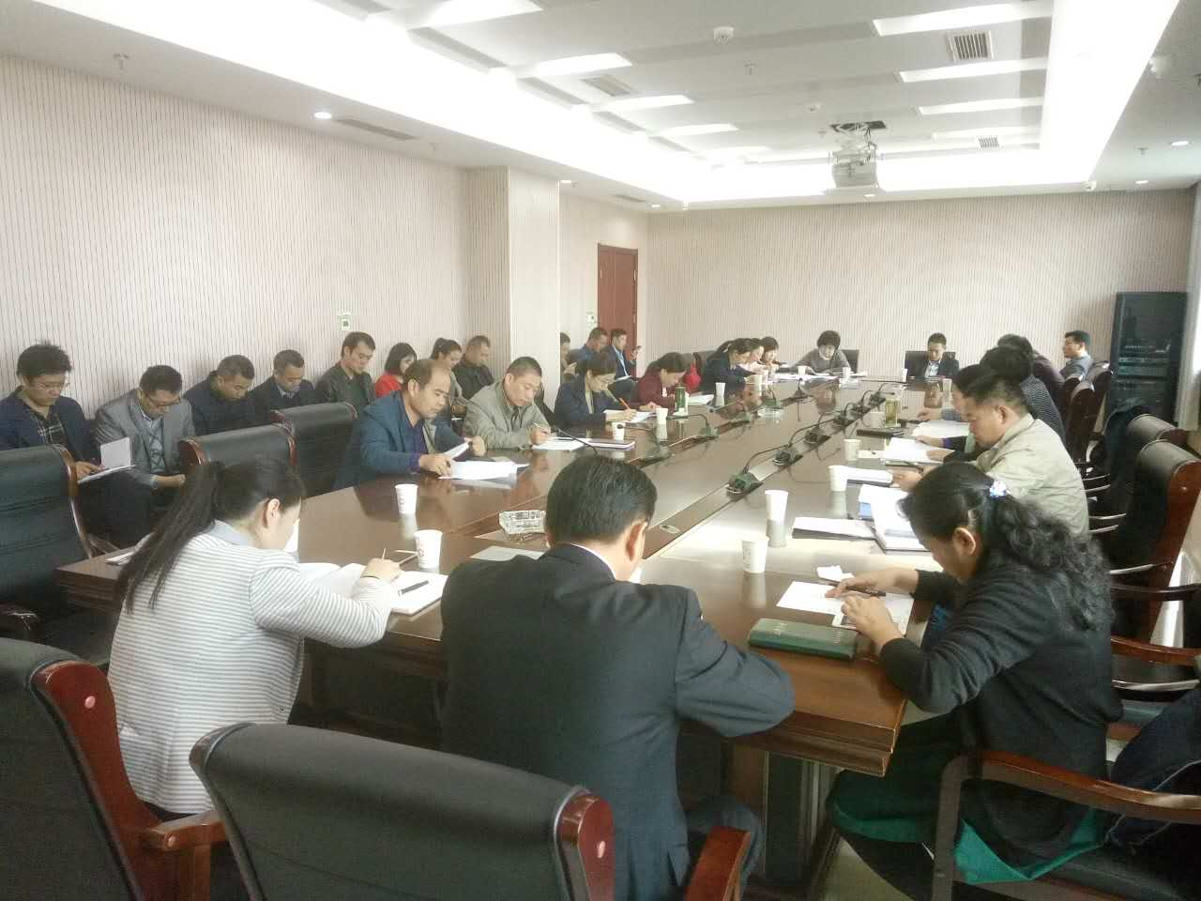
（图为：派驻机构学习组专题学习会会场）
学习讨论会分四组同时进行，以领学人领学、区纪委常委带学、小组成员集中讨论的形式，分别围绕“对‘不忘初心，牢记使命’的思考”，“对新时代中国特色社会主义思想的精神实质和丰富内涵的领会”、“如何在工作中贯彻党的十九大关于‘坚定不移从严治党’的要求”三个主题进行集中讨论。
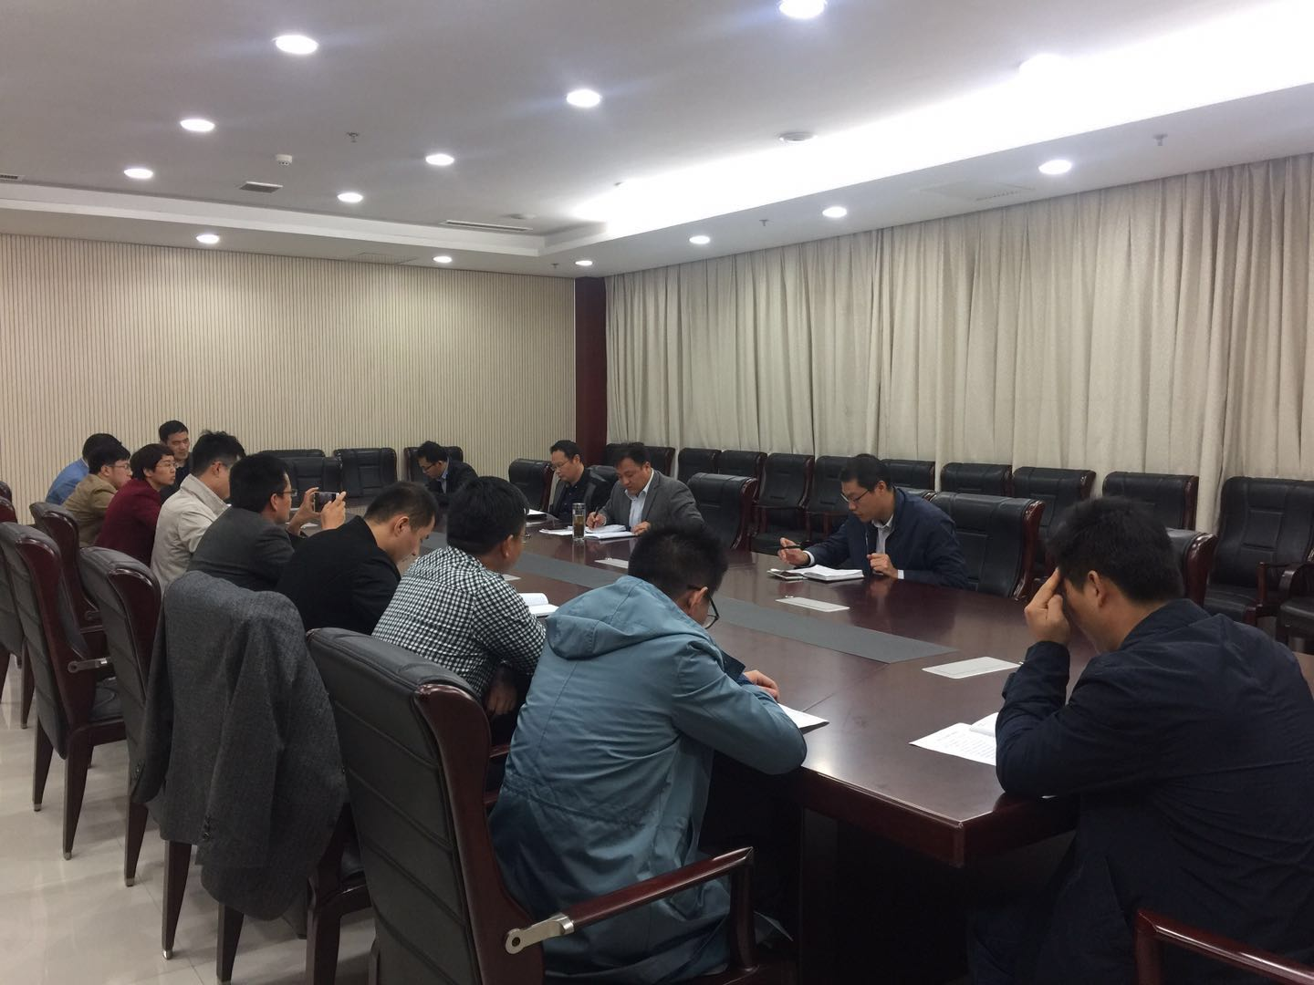
（图为：委局机关第二学习组专题学习会会场）
讨论会上，与会人员结合报告内容，畅谈了所学、所感、所思、所悟。大家一致表示，习近平同志所作的工作报告，通篇闪烁着哲理光辉、务实精神、担当情怀，体现了党非凡的自信、气度、境界、责任和担当，听了令人倍感振奋、倍感自豪、激情澎湃，同时也深感责任重大、使命光荣。
派驻机构学习组带学领导朱友为同志表示，习近平总书记所作的报告全面深刻、求真务实、振奋人心、催人奋进，全面总结了过去五年的工作和历史性变革，深刻分析了新时代中国共产党的历史使命，全面深刻阐述了新时代中国特色社会主义思想的精神实质和丰富内涵，必将成为全党全国各族人民决胜全面建成小康社会、夺取中国特色社会主义伟大胜利和实现中华民族伟大复兴的行动指南。纪检监察干部一定要全面领会报告的丰富内涵，不忘初心，牢记使命，以忠诚干净担当的鲜明底色，为报告在我区的贯彻落实提供坚强的纪律保障。
巡察机构学习组领学人张宗山表示，聆听了习近平总书记作的报告，感到精神振奋、信心满怀，更让我感受到强烈的责任感与使命感，这是巡察工作对我们提出的明确要求。下阶段，我们将聚焦全面从严治党，将巡察利剑直插基层，保持震慑常在、监督常在，着力唤醒党员特别是党员领导干部的党章意识、责任意识、纪律意识和规矩意识，从而推动了全面从严治党向基层延伸、向纵深发展。
委局机关第二学习组成员崔随堂表示，作为一名纪检系统的新兵，我要把学习贯彻十九大工作报告精神作为当前和今后一个时期重大的政治任务来抓，认真学习、领会、掌握、宣传、贯彻好报告精神，用报告精神武装头脑、指导实践，牢记使命，锐意进取，埋头苦干，为实现报告提出的目标任务作出纪检人应有的贡献。

